JUDOSCHOOL VAN HEEST
Nu ook in de houthavens
OBS De Spaardammerhout- Revaleiland 1B Amsterdam
Vanaf donderdag 7 september starten wij met nieuwe groepen
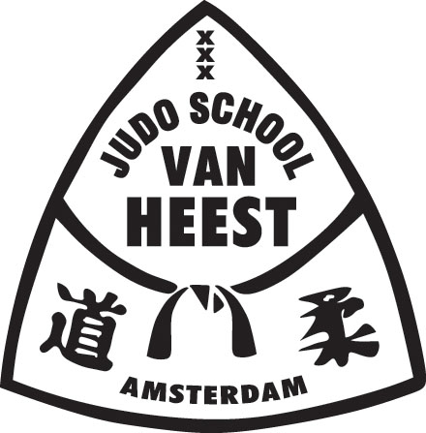

Overige locaties: Bel voor gratis
JORDAAN proefles:
ZEEBURG 06-53315807
IJBURG 06-20089977

De judolessen worden verzorgd door Johan van Heest, gediplomeerd judoleraar, in bezit van de 5e dan judo. Johan staat bekent als gerenommeerd en ervaren judoleraar, die zijn sporen op nationaal en internationaal niveau verdiend heeft met judo. Hij heeft ruim 30 jaar ervaring met het geven van judolessen en is gespecialiseerd in het geven van lessen met name aan jonge kinderen vanaf 4 jaar. Uiteraard is hij in het bezit van het officiële judoleraar diploma en tevens in bezit van het CIOS diploma.
WWW.JUDOSCHOOL.NL

